Ajouter ou supprimer des abonnés au forum
Cette fonctionnalité est particulièrement utile lorsqu'un même espace de cours est partagé entre plusieurs enseignants.
 | Il n'est pas possible de désabonner les inscrits au forum “Nouvelles”.

Étape 1 : cliquer sur l'intitulé de l'activité "forum"
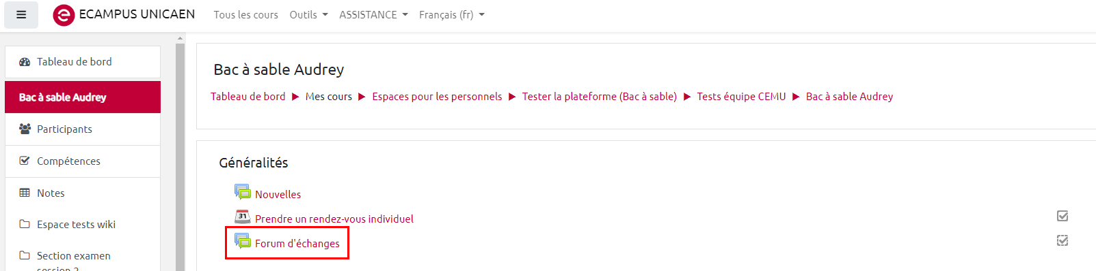

Étape 2 : cliquer sur la roue dentée située à droite du forum, puis sur "Afficher/modifier les abonnés à ce forum"
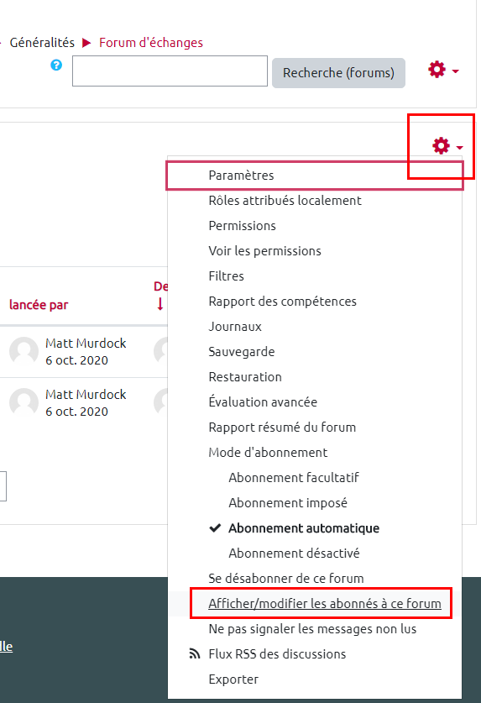

Étape 3 : cliquer sur le bouton gris "Gérer les abonnés"
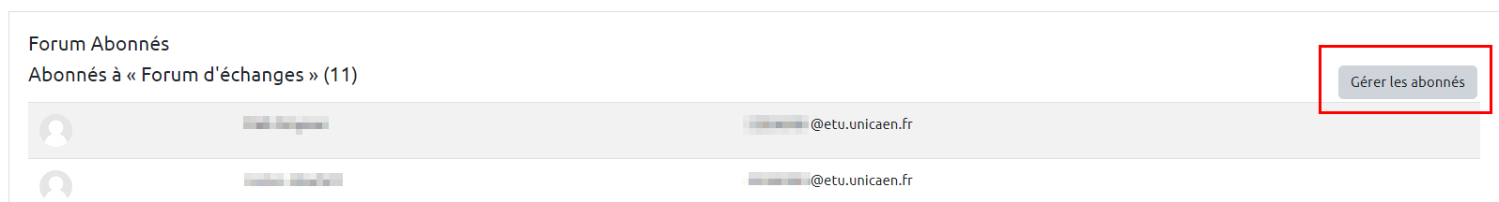

Étape 4 : sélectionner la ou les personne(s) à désabonner dans la colonne "Abonnés actuels", puis cliquer sur le bouton gris "Supprimer
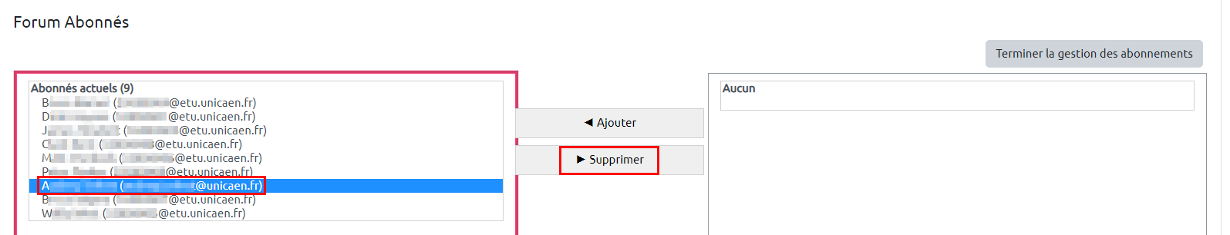
Les personnes désabonnées apparaissent dans la colonne de droite : “Abonnés potentiels”.
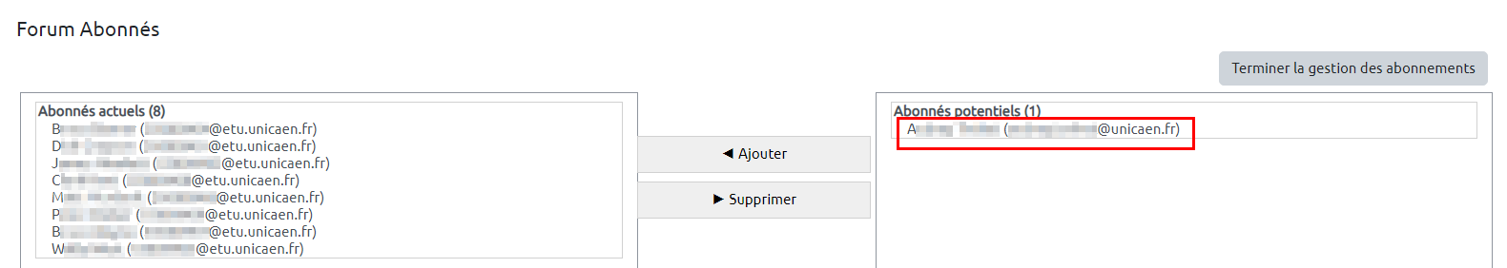
Pour abonner une ou plusieurs personne(s) au forum, effectuer la manipulation inverse.

Sélectionner la ou les personne(s) à abonner dans la colonne "Abonnés potentiels", puis cliquer sur le bouton gris "Ajouter".
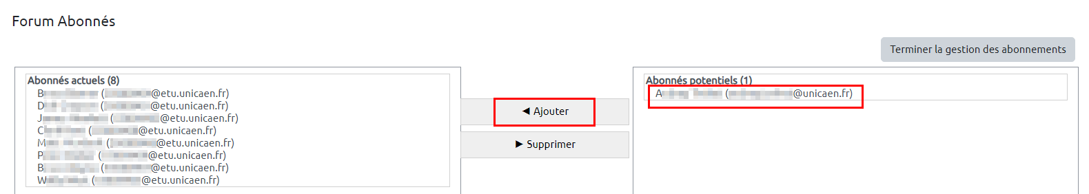
Les personnes abonnées figurent alors dans la colonne de gauche : “Abonnés actuels”.

Étape 5 : cliquer sur le bouton gris "Terminer la gestion des abonnements"
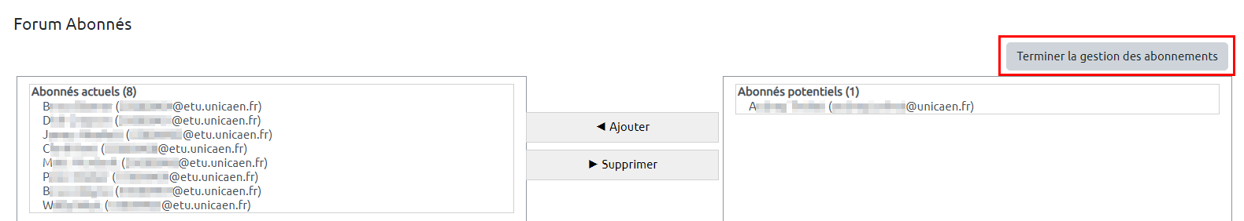
Le nombre d'abonnés au forum est inscrit entre parenthèses, à droite de l'intitulé du forum.

